**출석보상 시스템**



작성자: 강도희

작성자: 김택훈

작성일: 2015 06 11

Ver.버전: 1.00

# Revision

|  |  |  |  |
| --- | --- | --- | --- |
| 날짜 | 작업내용 | 작업자 | Version |
| 2016.02.19 | 출석보상 기획 작성 | 강도희 | 1.0 |
|  |  |  |  |
|  |  |  |  |
|  |  |  |  |
|  |  |  |  |

# 목차

Revision 1

목차 2

1. 개요 3

1.1 의의 3

1.2 목적 3

2. 출석보상 종류 4

2.1 기본 출석보상 4

2.2 이달의 연속 출석보상 4

2.3 복귀유저 출석보상 4

2.4 이벤트성 출석보상 5

3. 출석보상 시스템 – 공통 5

3.1 접속 체크 5

3.2 자동 보상 지급 5

3.3 요청 보상 지급 5

3.4 우편함 5

4. 출석보상 종류별 특징 6

5. 출석보상 UI – 기본 출석보상 & 이달의 연속 출석보상 6

5.1 구성 6

5.2 기본 출석보상 보상리스트 7

5.3 이달의 연속 출석보상 보상리스트 8

6. 출석보상 UI – 복귀유저 출석보상 9

6.1 구성 9

7. 출석보상 UI – 이벤트 출석보상 10

7.1 구성 10

8. 출석보상 관련 Table 12

8.1 관련 Data Table List 12

8.2 AttendanceReward Access Code 정리 13

# 개요

## 의의

출석보상 시스템은 모바일 게임에서 제공하고 있는 기본적인 유저 리텐션 장치로서 DAU(Daily Active User) 높이는 효율적인 장치이다.

## 목적

이터널 가디언즈에서는 기존유저 출석보상과 특정 시즌을 기념하기 위한 이벤트성 출석보상, 그리고 게임을 떠난 복귀유저를 위한 출석보상 등 다양한 보상을 제공하고자 한다. 또한 기본 출석보상에서 과금유저에 대한 혜택으로 VIP 등급 조건에 맞을 경우 해당 보상의 2배 수량을 지급하는 방식을 추가적으로 제공하여 과금유도 장치로서 활용한다.

# 출석보상 종류

## 기본 출석보상

1. 계정을 생성한 날을 기준으로 1일 단위 로그인 여부를 체크하여 28회 보상을 지급하는 방식이다.
2. 28회마다 각기 다른 보상을 설정하여 게임머니(골드), 보석(젬), 아이템, 행동력, 뽑기권 등 게임 내에서 지급할 수 있는 모든 종류의 아이템을 지급한다.
3. 기본 출석보상에서는 연속 출석여부와 상관없이 28회 출석 시 설정된 최종단계의 보상을 획득하는 방식이다.
4. 28회 출석 후 최종단계 보상을 획득할 경우 해당 유저 출석회수를 초기화하여 다시 처음부터 28회 출석보상을 시작한다.

## 이달의 연속 출석보상

1. 매월 1일부터 말일까지 유저별 1일 단위 연속 접속 횟수를 카운트하여 보상을 지급하는 방식이다.
2. 하루 이상 접속이 없었을 경우 다음 회 접속 시 1회로 초기화한다.
3. 매달 최대 31회까지 순차적으로 보상을 지급한다.(2월의 경우 28회)
4. 직전일 접속이 없었거나, 매월 1일 1회로 초기화한다.
5. 기본 출석보상 페이지에서 동시에 표시하고, 유저가 해당 회차의 보상을 요청한다.

## 복귀유저 출석보상

1. 복귀유저 출석보상은 유저별 1일 단위 최초 접속 시 최종접속일을 항시 체크하여 유저별 최종접속일이 특정일(약 2주) 이전일 경우 기본 출석보상 대신 복귀유저 출석보상을 대신 지급하는 방식이다.
2. 복귀유저 출석보상 28회 모두 완료하면 기본 출석보상 1회차부터 일반 보상을 지급한다.
3. 복귀유저 출석보상을 지급받던 유저가 28회 완료 전에 다시 복귀유저 판단 기준인 특정일(2주) 이상 접속하지 않다가 재접속을 하더라도 기존 복귀유저 출석보상을 이어서 진행한다.
4. 복귀유저 출석보상은 특정일에만 제공되는 시스템이 아니며, 복귀유저 출석보상 제공시점부터 서비스 종료 시까지 지속적으로 실시한다.
5. 복귀유저 출석보상의 경우 기본 출석보상 대신 지급하는 방식으로 보상 종류나 수량이 현저히 높게 설정하여 효율성을 극대화시켜야 한다.
6. 복귀유저 출석보상은 서비스 초기 제공하지 않지만 현재 서비스되고 있는 게임들의 추세를 볼 때 1개월 정도 후부터 일반적으로 복귀유저 출석보상을 제공하여 이탈한 유저 재접속을 유도하는 방식을 사용하고 있기 때문에 서비스 후 개발보다는 사전에 준비하는 것이 유리할 수도 있다.

## 이벤트성 출석보상

1. 발렌타인데이, 크리스마스, 게임출시 100일 등 다양한 시즌 이벤트에 맞춰 기본 출석보상 이외의 출석보상을 추가로 제공하는 방식이다.
2. 이벤트성 출석보상은 7일 단위 출석보상을 제공하지만 이벤트의 성격과 방식에 따라 14일 등 다양하게 제공할 수 있도록 시스템 확장성을 고려한 개발을 한다.
3. 이벤트성 출석보상은 1회 사이클 보상을 지급하면 해당 이벤트 출석보상은 종료된다.
4. 이벤트성 출석보상의 경우 이벤트 시작일과 종료일을 운영툴에서 지정할 수 있어야 한다.

# 출석보상 시스템 – 공통

## 접속 체크

1. 서버 1일 단위 기준시간에 최초 접속을 한 경우를 서버에서 체크한다.
2. 1일 단위 반복접속이 아닌 최초 접속일 경우 기본 출석보상을 제공할 유저인지 복귀유저 출석보상을 지급할 유저인지 판단한다.

## 자동 보상 지급

1. 기본 출석보상과 복귀유저 출석보상은 1일 단위 최초접속 시 강제 팝업을 통해 보상을 지급한다.

## 요청 보상 지급

1. 유저가 보상받기 버튼을 클릭하여 출석 보상을 요청할 때 보상을 지급하는 방식이다.
2. 이달의 연속 출석보상과 이벤트성 출석 보상은 자동 보상이 아닌 요청 보상 지급방식을 사용한다.
3. 1개 또는 복수의 이벤트성 출석보상이 진행될 수도 있으며, 각 이벤트 보상회차를 서버에서 저장하고 있다가 요청 시 맞는 회차의 보상을 지급한다.

## 우편함

1. 보상 지급 시 인벤토리 부족 등의 문제가 발생할 수 있기 때문에 출석보상으로 지급되는 모든 보상은 우편함으로 지급된다.
2. 우편함의 경우 우편함 보유 최대 용량을 넘었을 경우라도 예외적으로 출석보상을 지급해야 한다.
3. 우편함으로 보상받은 아이템의 경우 우편함 보관기간 정책에 따라 보관한다.

# 출석보상 종류별 특징

**<< 출석보상 종류별 특징 표 >>**

|  |  |  |  |  |
| --- | --- | --- | --- | --- |
|  | 기본 출석보상 | 이달의 연속 출석보상 | 복귀유저 출석보상 | 이벤트성 출석보상 |
| 총 보상횟수 | 28회 | 최대 31회 | 최대 31회 | 7회 or 14회 |
| 반복 | ○ | ○ | X | X |
| 보상지급 방식 | 자동 | 유저 요청 | 자동 | 유저 요청 |
| 보상지급 | 우편함 | 우편함 | 우편함 | 우편함 |
| 특징 | 기본 | 연속출석 유무 체크  기본 출석보상 UI 페이지 공유 | 기본 출석보상 대체  기본 출석보상 UI 페이지 대체 | 별도 이벤트 팝업 제공  기본 또는 복귀유저 보상과 별도 보상 |
| VIP 2배 | ○ | X | X | X |

# 출석보상 UI – 기본 출석보상 & 이달의 연속 출석보상

## 구성

1. UI 좌측에 기본 출석보상 리스트와 우측 이달의 연속 출석보상으로 구성한다.
2. 우측 이달의 연속 출석보상에는 보상 받기 버튼을 제공하여 보상 받기 요청을 유저가 해야 한다.
3. 하단에 확인 버튼을 제공하여 우측의 이달의 연속 출석보상 보상받기 후 창을 닫을 수 있도록 한다.
4. 보상 설명 팝업을 통해 보상 지급 방식과 혜택 등을 유저에게 스트링으로 정보를 제공한다.

## 기본 출석보상 보상리스트

1. 보상리스트에는 보상 회차, 보상아이템 아이콘, 보상 수량, VIP 등급, 보상완료 2종을 표시한다.
2. 보상 회차는 1~28회까지 공통이다.
3. 보상 수량의 경우 1개를 보상하는 경우 표시하지 않으며, 2개 이상일 경우에만 표시한다.
4. 리스트 중 EquipType이 Lotto일 경우 보상 수량 표시 공간에 명칭을 표시한다.
5. 보상완료 중 이전에 완료한 보상리스트와 금번 보상 받을 아이템 리스트를 구분하기 위해 2종으로 구분하여 표시한다. 금번 보상완료 아이콘의 경우 도장찍기 같은 연출을 통해 유저로 하여금 시인성을 높여준다.
6. VIP 등급 표시의 경우 해당 리스트를 보상 받을 경우 자신의 VIP 등급 조건에 맞을 경우 2배 보상을 받을 수 있음을 표시한다.

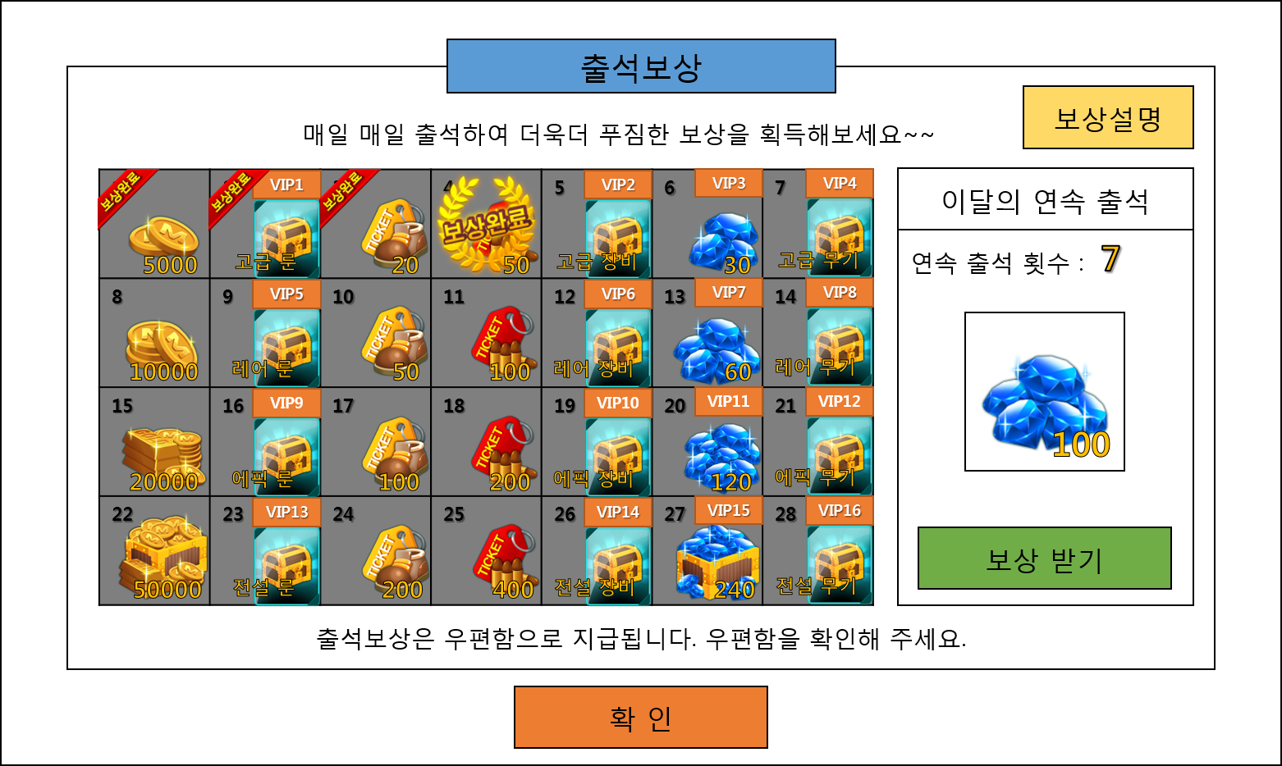

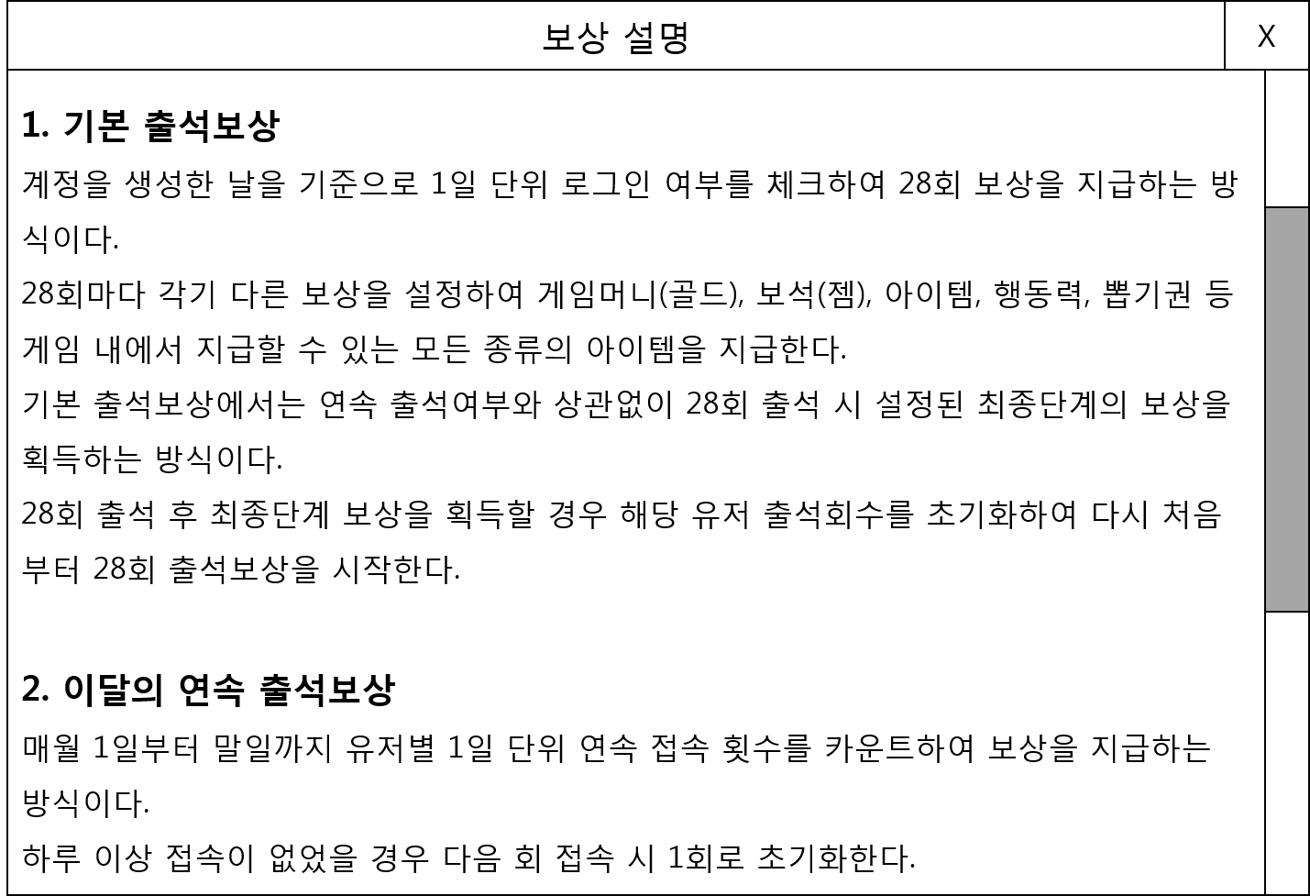

## 이달의 연속 출석보상 보상리스트

1. 유저 자신의 이달 중 연속 출석하고 있는 횟수를 표시한다.
2. 보상리스트에는 금번 연속출석으로 인해 받을 수 있는 보상아이템 아이콘, 보상 수량을 표시한다.
3. 보상 수량의 경우 1개를 보상하는 경우 표시하지 않으며, 2개 이상일 경우에만 표시한다.
4. 리스트 중 EquipType이 Lotto일 경우 보상 수량 표시 공간에 명칭을 표시한다.
5. 보상 받기 버튼을 클릭할 경우 보상 확인 팝업을 표시하고, 금번 보상 외에도 다음 보상을 표시하여 유저로 하여금 연속출석 동기부여를 한다.

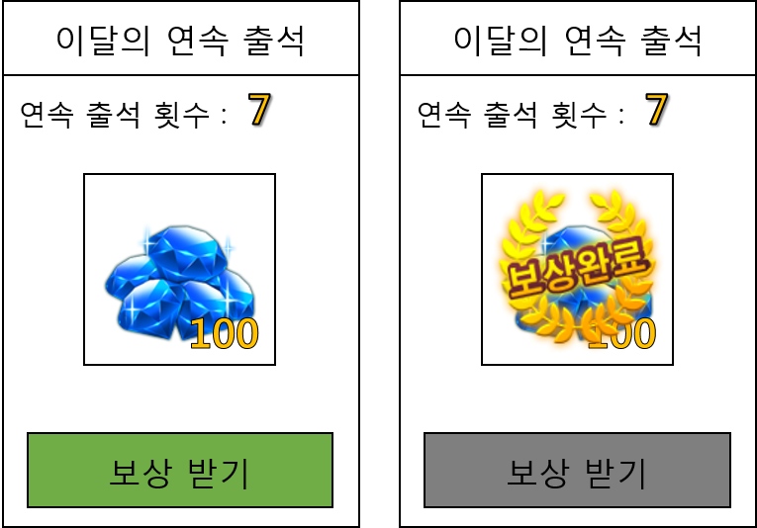 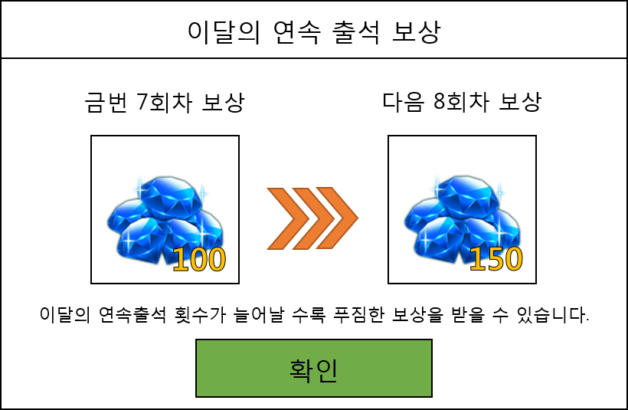

# 출석보상 UI – 복귀유저 출석보상

## 구성

1. 복귀유저 출석보상 UI는 기본 출석보상 UI와 동일한 구조를 가지고 있다.
2. 아이템 리스트 표시를 위해 DB만 복귀유저 출석보상으로 호출한다.
3. 복귀유저 출석보상 중에도 이달의 연속출석 보상은 동시에 진행된다.

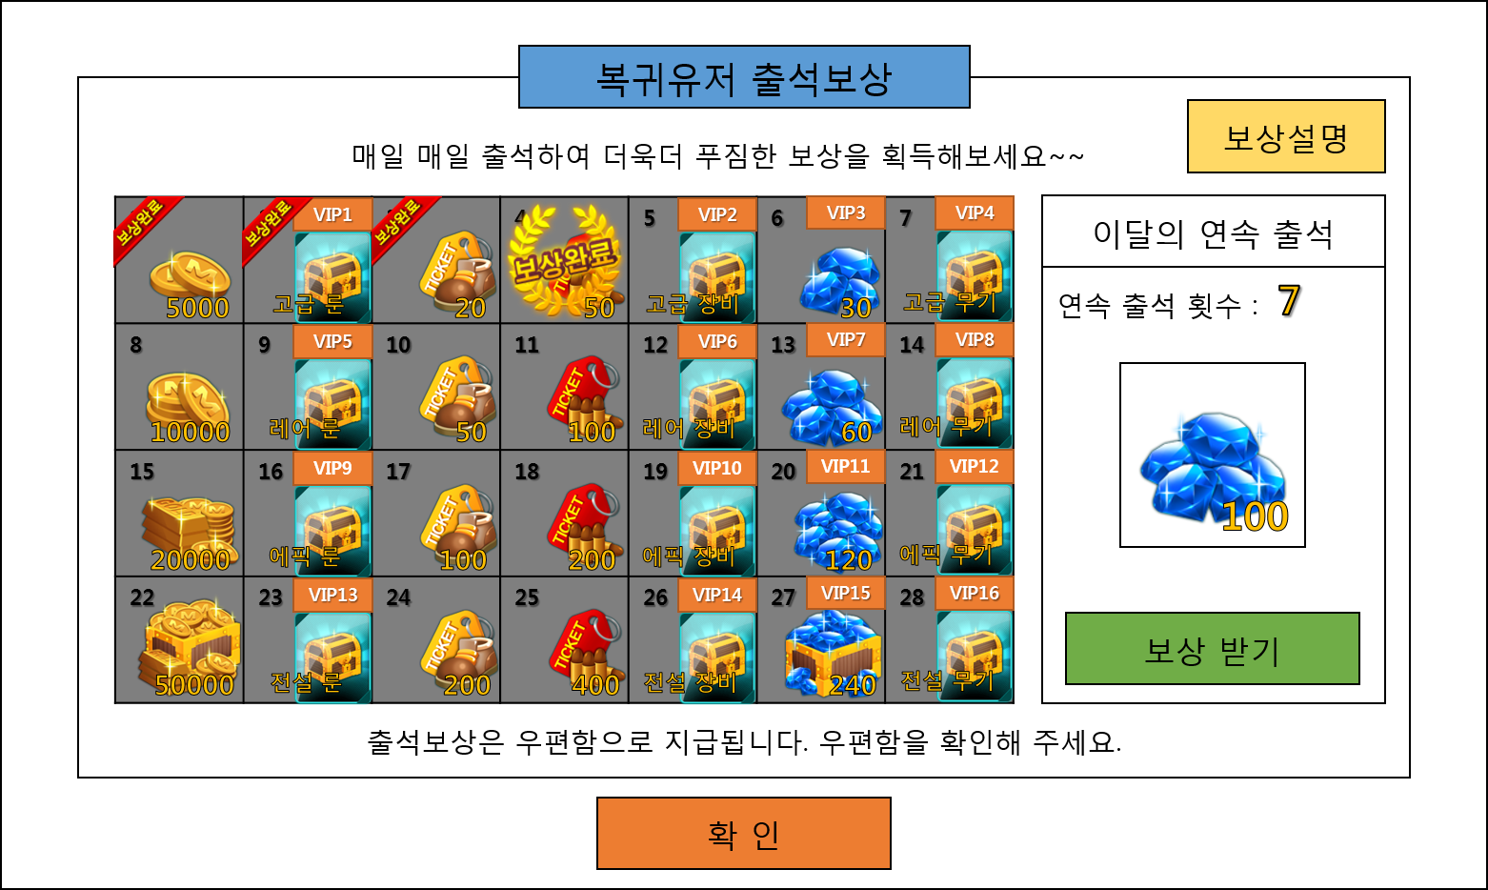

# 출석보상 UI – 이벤트 출석보상

## 구성

1. 보상리스트에는 보상 회차, 보상아이템 아이콘, 보상 수량, 보상완료 2종을 표시한다.
2. 보상 회차는 7회 또는 14회이다. 보상 회차에 따라 UI를 사전에 2종을 준비한다.
3. 보상 수량의 경우 1개를 보상하는 경우 표시하지 않으며, 2개 이상일 경우에만 표시한다.
4. 리스트 중 EquipType이 Lotto일 경우 보상 수량 표시 공간에 명칭을 표시한다.
5. 보상완료 중 이전에 완료한 보상리스트와 금번 보상 받을 아이템 리스트를 구분하기 위해 2종으로 구분하여 표시한다. 금번 보상완료 아이콘의 경우 도장찍기 같은 연출을 통해 유저로 하여금 시인성을 높여준다.

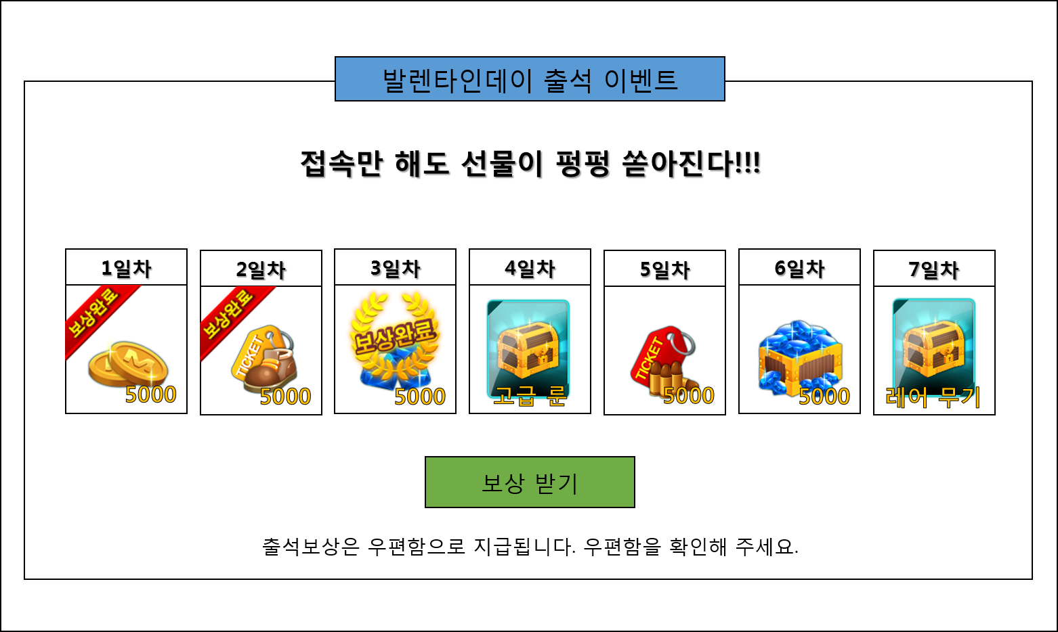

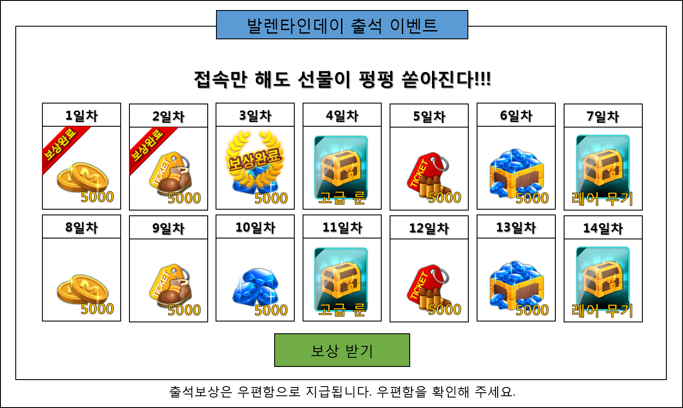

# 출석보상 관련 Table

## 관련 Data Table List

|  |  |  |
| --- | --- | --- |
| Table | Sub sheet | Comment |
| RewardItemInfo | AttendanceReward | 모든 출석보상 관련 보상 등 설정 |

## AttendanceReward Access Code 정리

|  |  |
| --- | --- |
| AccessCode | Comments |
| RewardGeneralCode | 보상 인덱스 |
| RequiredClass | 캐릭터 클래스 설정  Berserker / DemonHunter / Archon / ALL |
| AttendanceType | 출성보상 종류  1 - 기본 출석보상  2 - 이달의 연속 출석보상  3 - 복귀유저 출석보상  4 - 이벤트 출석보상 |
| AttendanceNum | 보상 회차 |
| GeneralTypeCode | 보상아이템 인덱스 |
| ItemMinCount | 보상아이템 최소 수량 |
| ItemMaxCount | 보상아이템 최대 수량 |
| VIPGrade | 유저 VIP레벨보다 설정된 값과 같거나 이상일 경우 해당 아이템 보상 수량의 2배 지급 |
| EquipType | 아이템 장착 파츠 종류  > Weapon – 무기  > Head – 투구  > Body – 의상  > Pants – 바지  > Glove – 장갑  > Shoes – 신발  > Necklace – 목걸이  > Ring(Earring?) – 반지  > Armlet - 팔찌  > Special – 꼬리  > RuneStoneD - 수호의 룬  > RuneStoneU - 지혜의 룬  > RuneStoneS – 재능의 룬  > RiftKeystone – 균열석  > ItemIncreaseTicket - 아이템 100% 증가 권  > ExpIncreaseTicket - 경험치 100% 증가 권  > GoldIncreaseTicket - 골드 100% 증가 권  > ImmeiatelyClearTicket - 즉시 완료 권  > Consume – 체력 회복 물약 / 마나 회복 물약  > Trophy - 트로피(우정 점수)  > Ticket - 입장권(Key)  > Lotto - 일반 뽑기 / 고급 뽑기 |
| Grade | 아이템 등급  > Common  > Uncommon  > Superior  > Rare  > Epic  > Legendary  > Invalid |